

Beneficjent:

**White Hill Spółka z ograniczoną odpowiedzialnością**

**Spółka Komandytowa**

**ul. Ciołkowskiego 161**

**15-545 Białystok**

Wartości niematerialne i prawne znajdujące się w tym katalogu zostały wytworzone w ramach niniejszego projektu.

„Centrum Badawczo-Rozwojowe – Misja White Hill–Podlaska Strategia sukcesu B+R+I w mechanizacji rolnictwa”,

realizowanego w ramach Regionalnego Programu Operacyjnego Województwa Podlaskiego na lata 2014-2020;

nr umowy: RPPD.01.02.01-20-0022/16-00

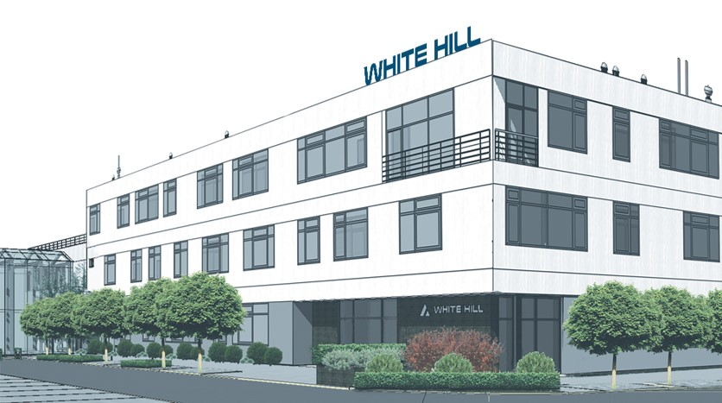

**Instytucja Zarządzająca:**

**Urząd Marszałkowski**

**Województwa Podlaskiego**

**Departament Europejskiego Funduszu**

**Rozwoju Regionalnego**

**ul. Poleska 89, 15-874 Białystok**